《软件工程》实验报告

年级、专业、班级 |  | 20计算机科学与技术（卓越）01 |  |  | 姓名 | 黄昊
实验题目 | 数据流图建模实验
实验时间 | 2022/11/14 |  | 实验地点 | DS3305
实验成绩 |  |  | 实验性质 | □验证性 □设计性 □综合性
教师评价：
□算法/实验过程正确； □源程序/实验内容提交 □程序结构/实验步骤合理；
□实验结果正确； □语法、语义正确； □报告规范；
其他：
评价教师签名：
- 实验目的
1、验证所学理论，巩固所学知识并加深理解；
2．培养学生获取需求，利用结构化方法分析系统需求的能力；
3．熟悉PowerDesigner中数据流图建模的基本操作；
- 实验项目内容
依据“医院病房管理系统”中给定的需求（第一段和第二段内容），使用分析建模工具PowerDesigner建立分层的数据流图和必要的数据字典，并通过自动检查功能验证其正确性。

三、实验过程或算法（源程序）
（一）理论基础
在数据流图（DFD）的建立过程中，有以下问题值得注意：
1、数据不能直接从一个数据存储流入另一个数据存储，也不能直接流向外部实体。
2、每个加工必须同时具有输入和输出的数据流。
3、保持多层DFD的输入输出数据流的平衡。
（二）分解步骤与数据字典建立
本次实验，首先在第一层做如下建模：
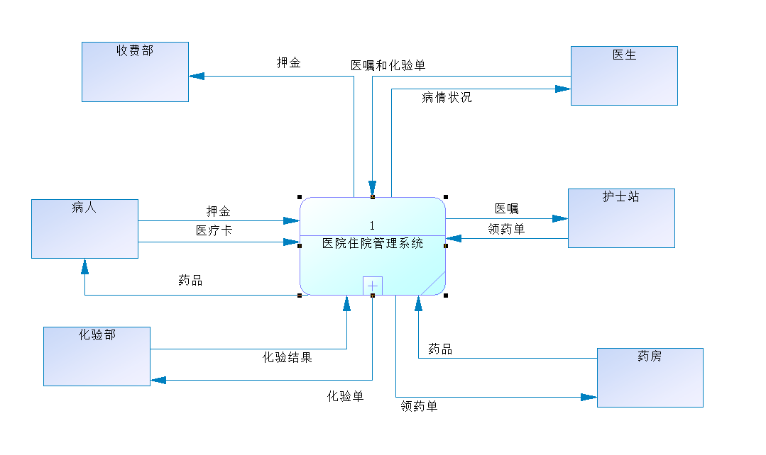
图1 第一层DFD
第一层主要确定一些外部实体：病人，化验部，药房，护士站，医生和收费部。
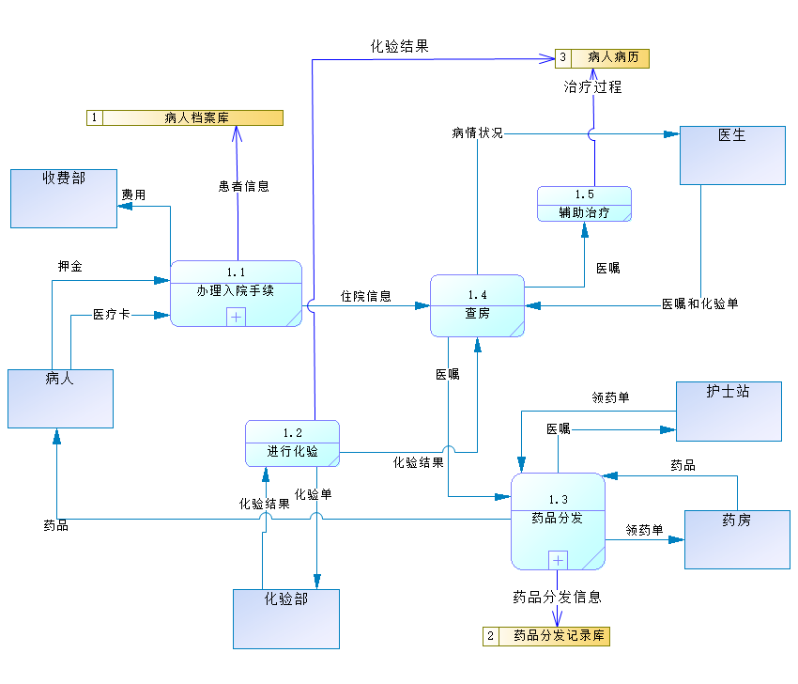
图2 第二层DFD
在第二层，做如上的分解，分解出五个数据加工：办理入院手续，辅助治疗，查房，进行化验和药品分发。
考虑到办理入院手续和药品分发的步骤较为复杂，我们选择对其进行进一步的分解，产生第三层DFD：
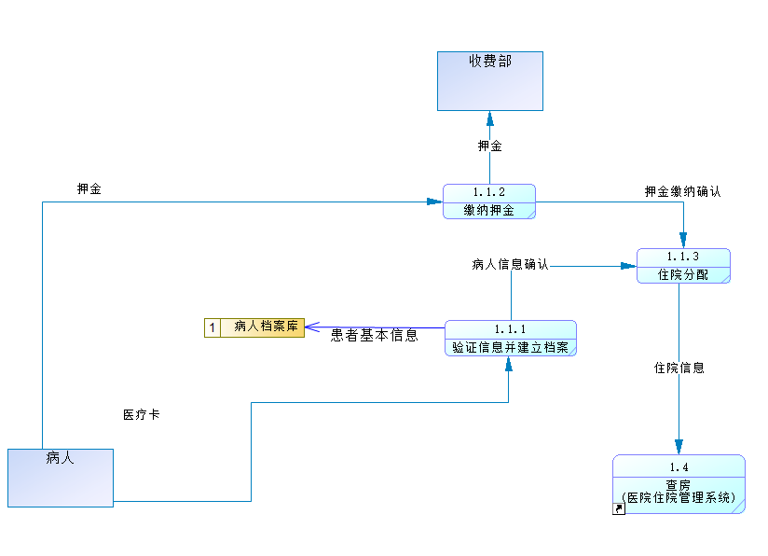
图3 第三层DFD（办理入院手续）

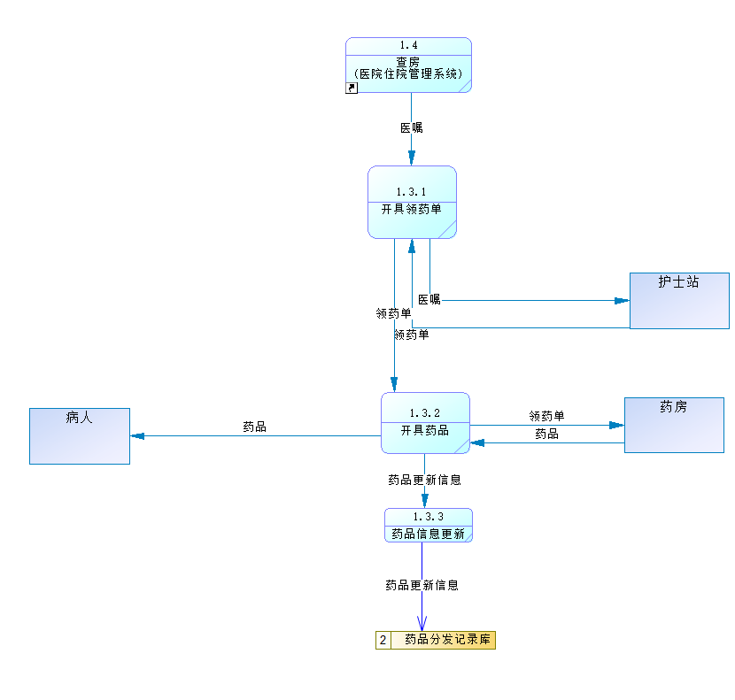
图4 第三层DFD（药品分发）
在整个需求表述过程中，我们注意到有两种数据流的数据比较复杂：医疗卡和住院信息，因此，我们分别对这两种数据建立数据字典，如下所示：
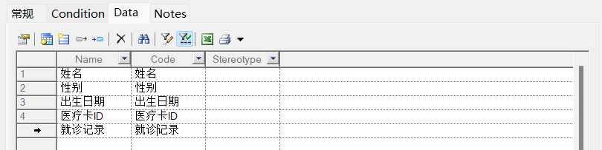
图5 医疗卡数据字典
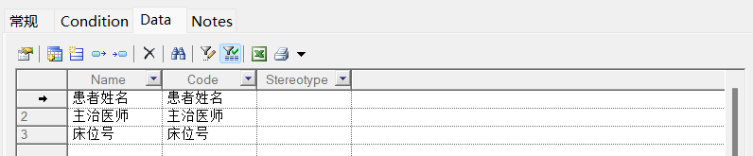
图6 住院信息数据字典
- 实验结果及分析和（或）源程序调试过程
建立好所有数据流图后，我们使用PowerDesigner自带的模型检查程序检查，在检查过程中，发现有如下报错：
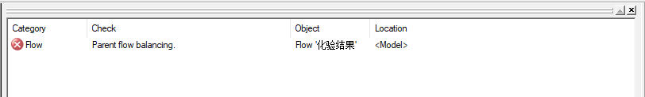
图7 报错信息
经过检查，是第二层DFD不小心漏了“化验结果”的输入流，添加后即可，最终验证结果如下图所示：
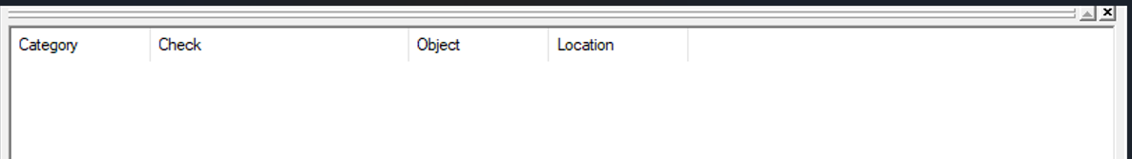
图8 无报错信息
没有报错信息，说明最终模型建立正确。

